Готовая база данных Access «Цирк»
БД – цирк. БД состоит из следующих таблиц: работники цирка, представления, расписание гастролей, труппа цирка, программа цирка. Таблица работники цирка имеет следующие атрибуты: фамилия, имя, отчество, год рождения, год поступления на работу, стаж, должность (акробат, клоун, гимнаст, музыкант, постановщик, служащий и т.д.), пол, адрес, город, телефон. Таблица представления имеет следующие атрибуты: название, режиссер-постановщик, художник-постановщик, дирижер-постановщик, автор, жанр, тип. Таблица расписание гастролей имеет следующие атрибуты: представление, дата начала, дата окончания, места проведения гастроли. Таблица труппа представления цирка имеет следующие атрибуты: представление, актер цирка, название роли. Таблица программа цирка имеет следующие атрибуты: представление, дата премьеры, период проведения, дни и время, цена билета.

Похожие темы, для которых полностью или частично можно использовать готовую базу данных:
- Цирк: список категорий артистов, список артистов, журнал выхода артистов на работу, список цирковых площадок.
- БД – театр. БД состоит из следующих таблиц: работники театра, спектакли, расписание гастролей, труппа спектакля, репертуар театра. Таблица работники театра имеет следующие атрибуты: фамилия, имя, отчество, год рождения, год поступления на работу, стаж, должность (актеров, музыкантов, постановщиков и служащих), пол, адрес, город, телефон. Таблица спектакли имеет следующие атрибуты: название, режиссёр-постановщик, художник-постановщик, дирижер-постановщик, автор, жанр (музыкальная комедия, трагедия, оперетта и пр), тип (детские, молодежные и пр.). Таблица расписание гастролей имеет следующие атрибуты: название, дата начала, дата окончания, места проведения гастроли, спектакль. Таблица труппа спектакля имеет следующие атрибуты: спектакль, актер, название роли. Таблица репертуар театра имеет следующие атрибуты: спектакль, дата премьеры, период проведения, дни и время, цена билета.

Экранные формы готовой базы данных Access «Цирк»
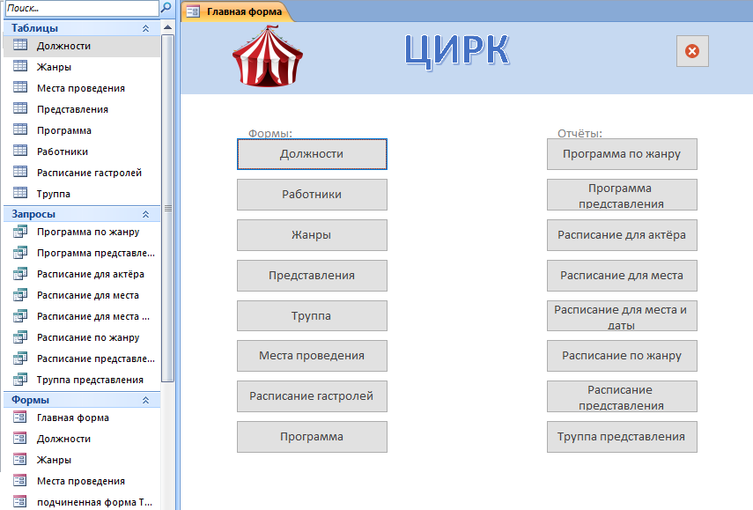
Рис. 1 Главная форма готовой базы данных «Цирк».

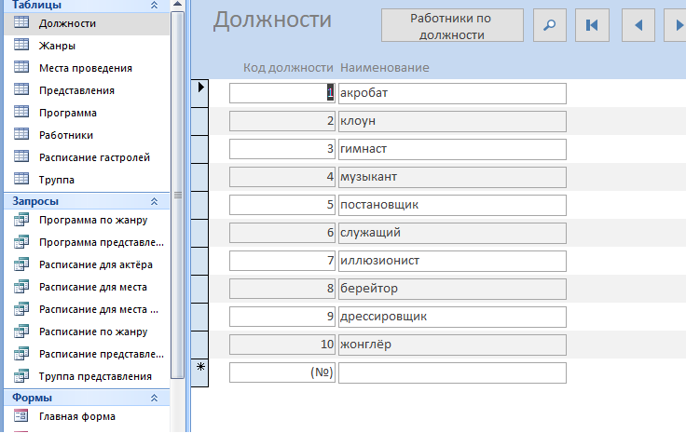
Рис. 2 Форма «Должности».
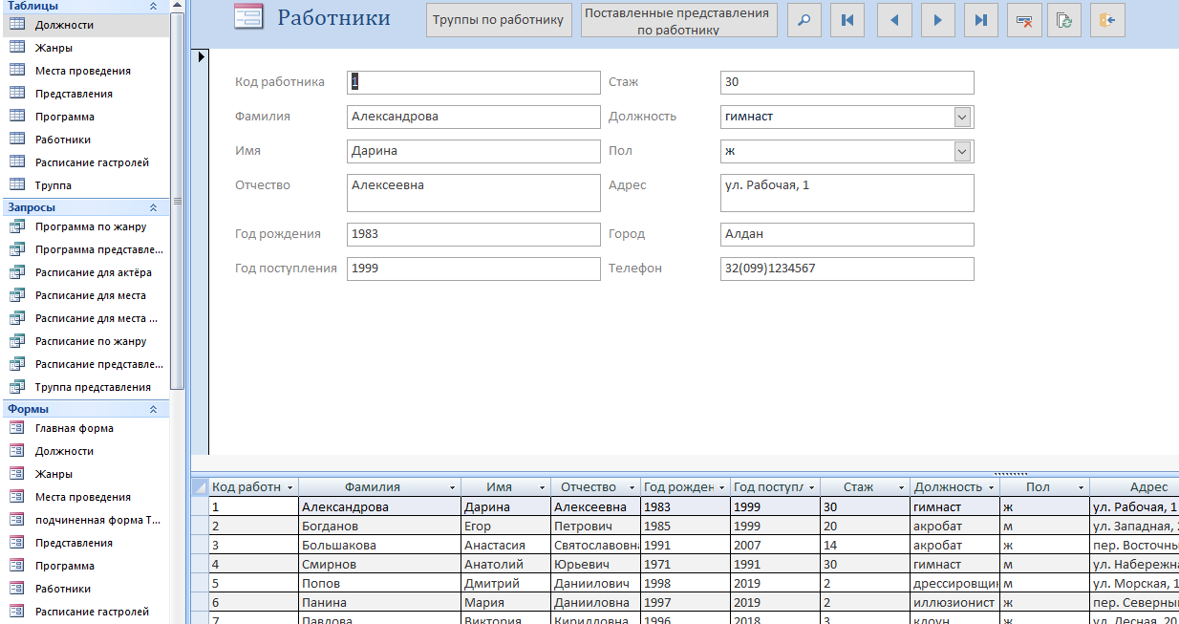
Рис. 3 Форма «Работники».

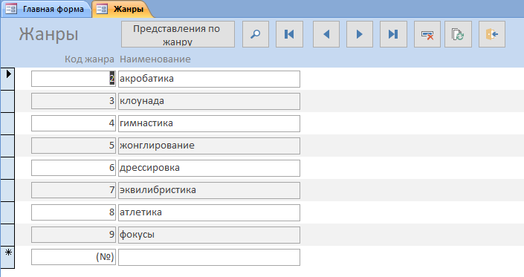
Рис. 4 Форма «Жанры».

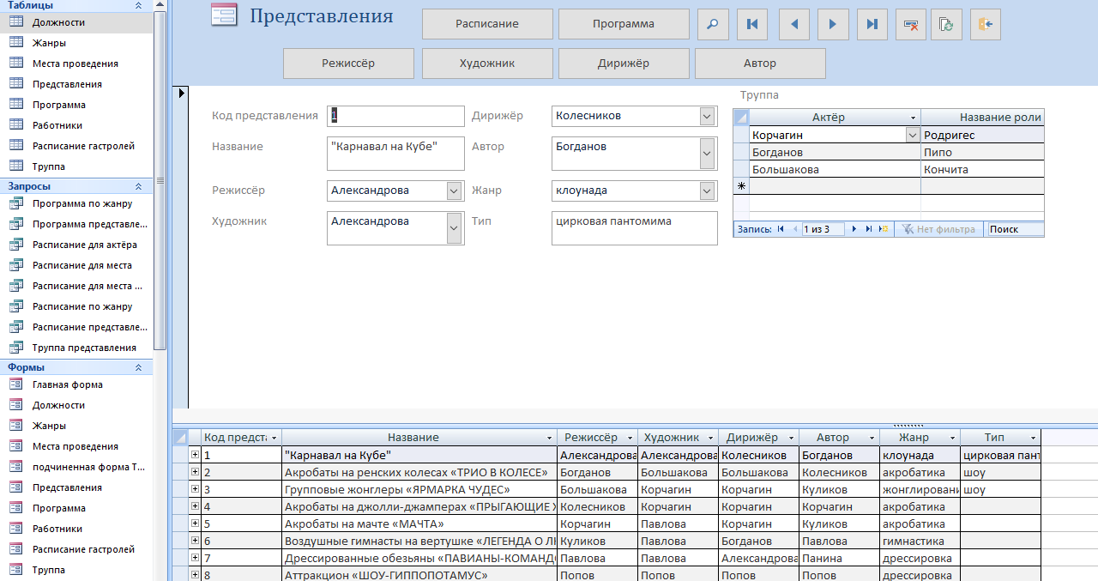
Рис. 5 Форма «Представления».

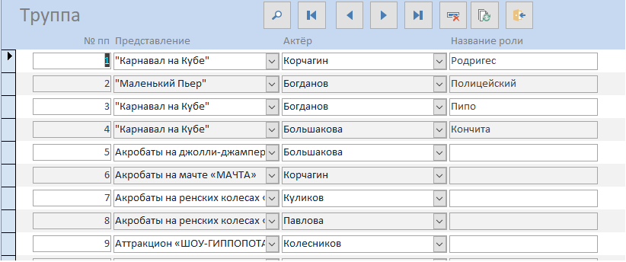
Рис. 6 Форма «Труппа».

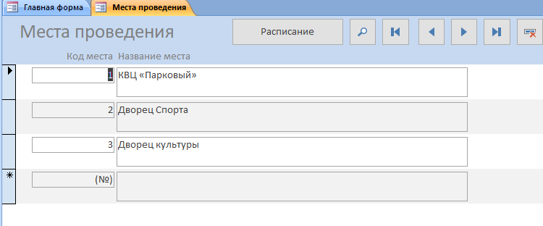
Рис. 7 Форма «Места проведения».

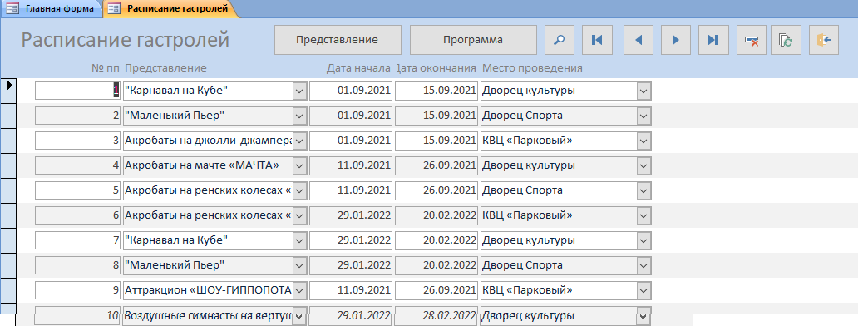
Рис. 8 Форма «Расписание гастролей».

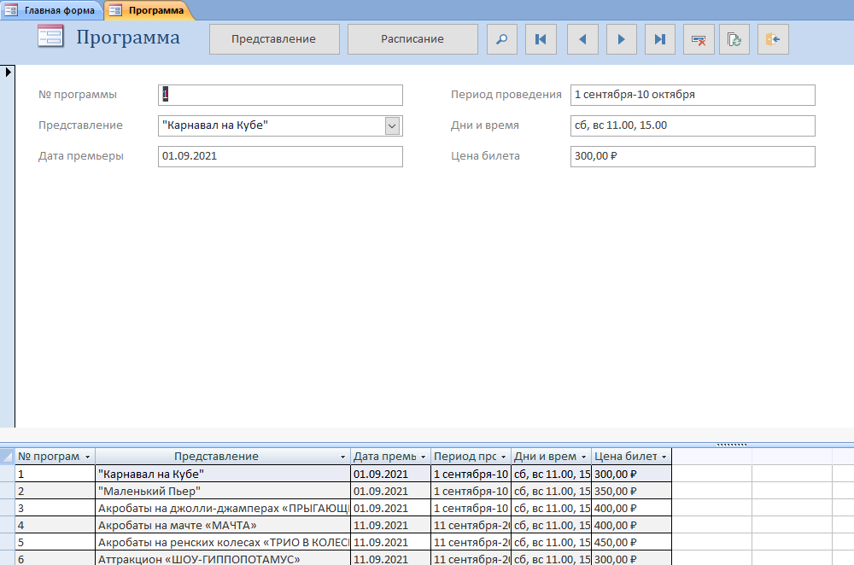
Рис. 9 Форма «Программа».

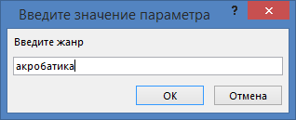
Рис. 10 Окно для ввода параметра.
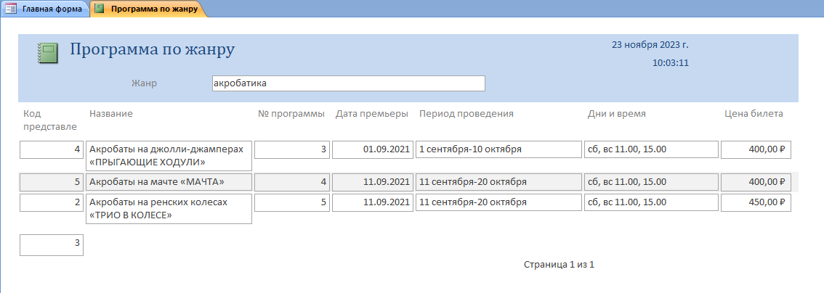
Рис. 11 Отчёт «Программа по жанру» для введённого параметра.

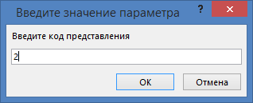
Рис. 12 Окно для ввода параметра.

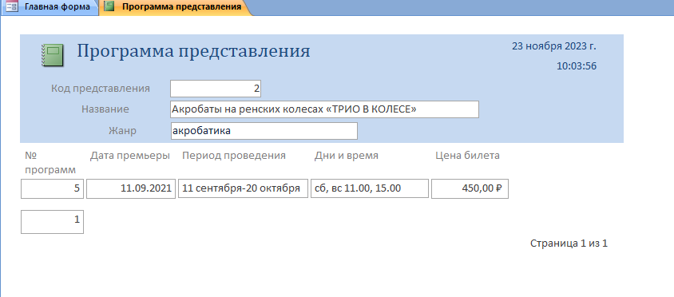
Рис. 13 Отчёт «Программа представления» для введённого параметра.

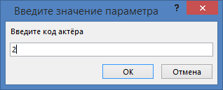
Рис. 14 Окно для ввода параметра.

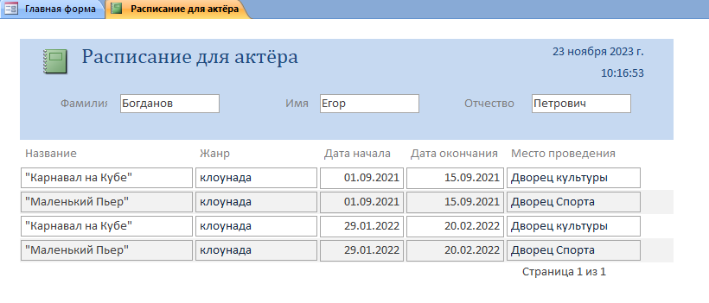
Рис. 15 Отчёт «Расписание для актёра» для введённого параметра.

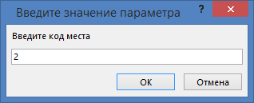
Рис. 16 Окно для ввода параметра.

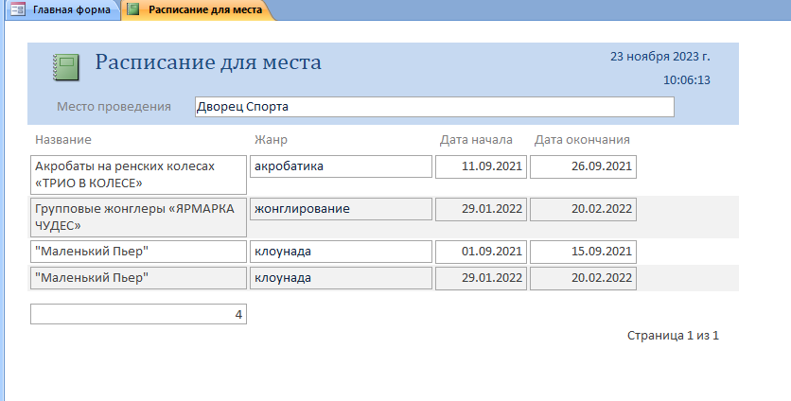
Рис. 17 Отчёт «Расписание для места» для введённого параметра.

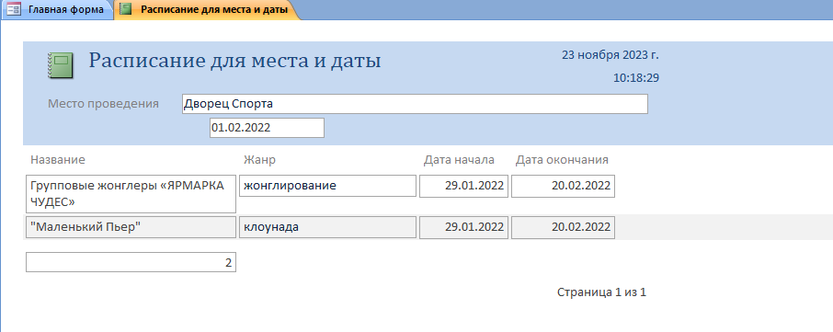
Рис. 18 Отчёт «Расписание для места и даты» для введённых параметров.

Рис. 19 Окно для ввода параметра.

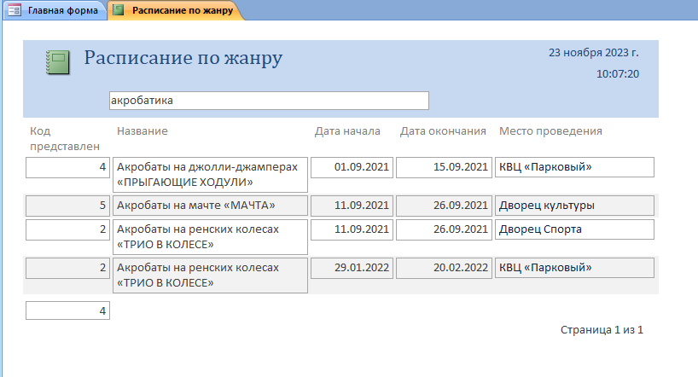
Рис. 20 Отчёт «Расписание по жанру» для введённого параметра.

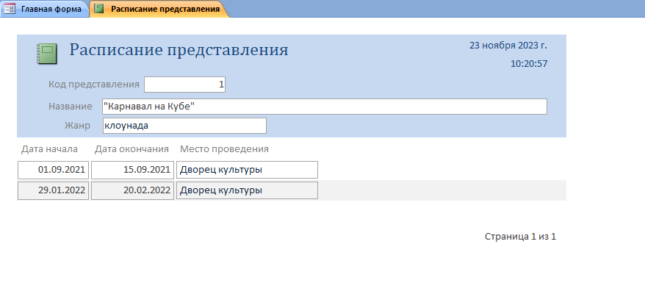
Рис. 21 Отчёт «Программа по жанру» для введённого параметра.

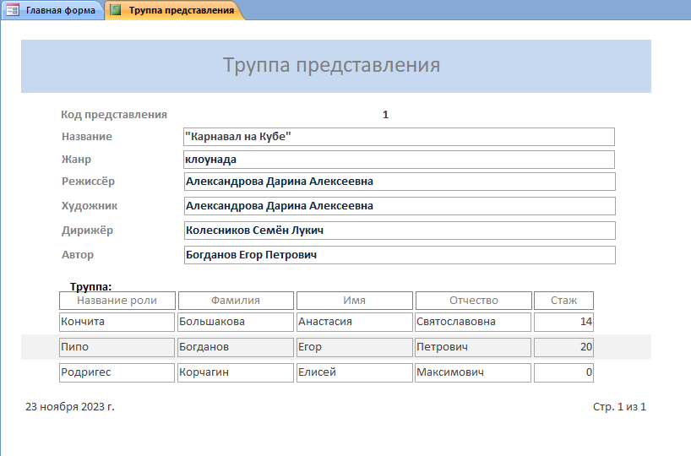
Рис. 22 Отчёт «Труппа представления» для введённого параметра.

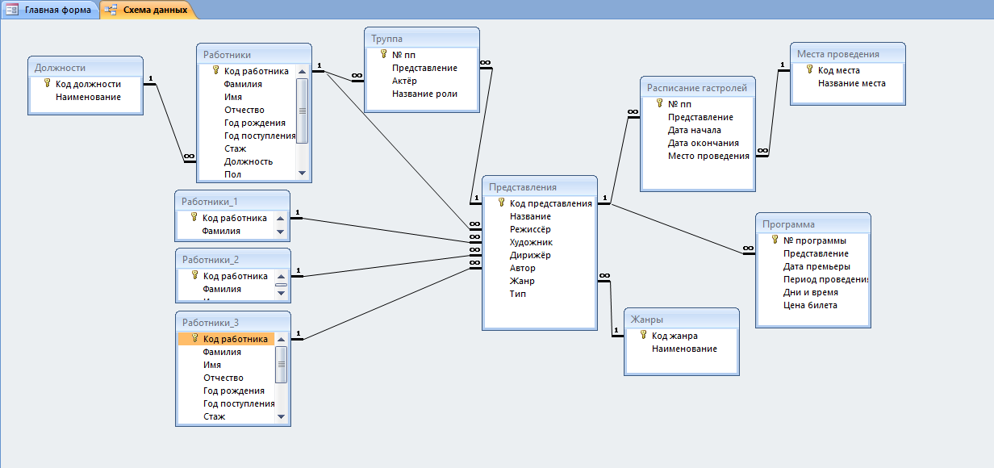
Рис. 23 Схема готовой базы данных «Цирк» отображает связи таблиц: Жанры, Программа, Места проведения, Расписание гастролей, Представления, Работники, Должности, Труппа.

